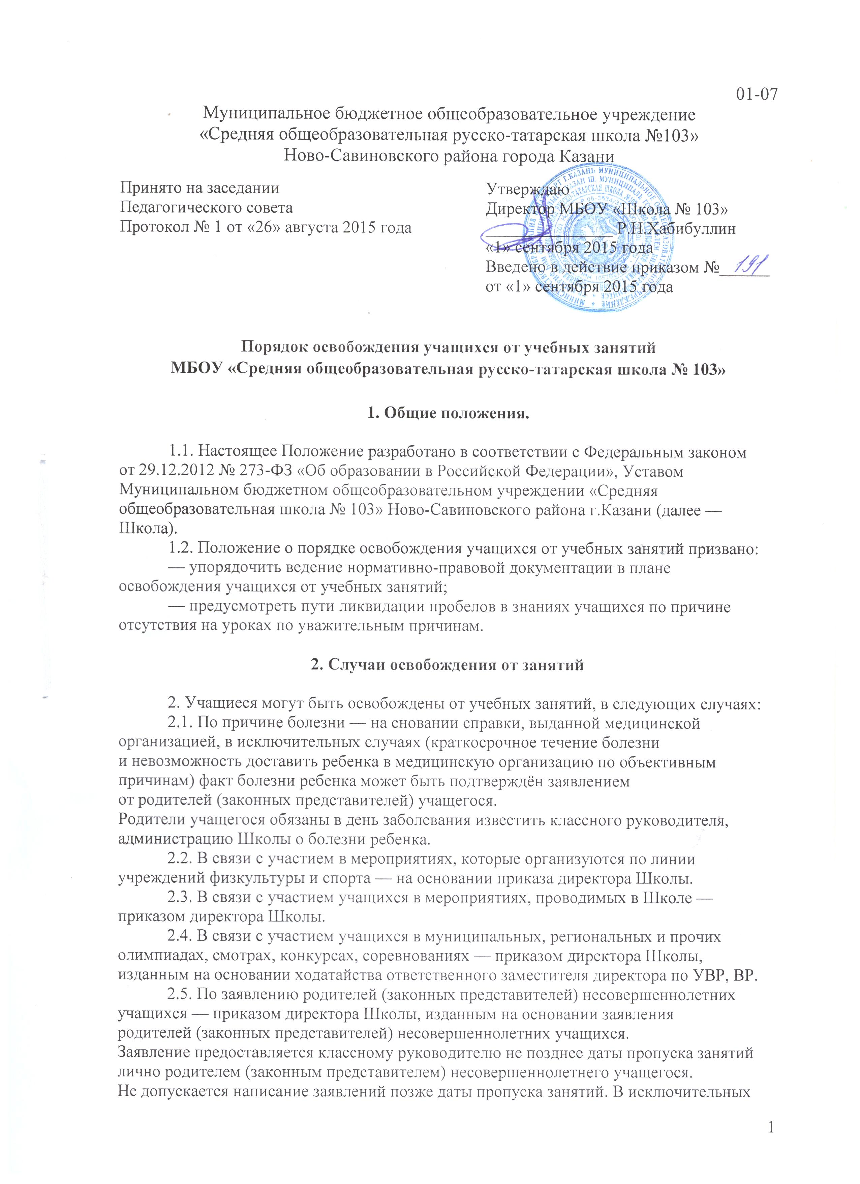
01-07
Муниципальное бюджетное общеобразовательное учреждение
«Средняя общеобразовательная русско-татарская школа №103»
Ново-Савиновского района города Казани
Принято на заседании  Педагогического совета  Протокол № 1 от «26» августа 2015 года | Утверждаю  Директор МБОУ «Школа № 103»  _______________ Р.Н.Хабибуллин  «1» сентября 2015 года  Введено в действие приказом №______  от «1» сентября 2015 года

МБОУ «Средняя общеобразовательная русско-татарская школа № 103»

1. Общие положения.

1.1. Настоящее Положение разработано в соответствии с Федеральным законом от 29.12.2012 № 273-ФЗ «Об образовании в Российской Федерации», Уставом Муниципальном бюджетном общеобразовательном учреждении «Средняя общеобразовательная школа № 103» Ново-Савиновского района г.Казани (далее — Школа).
1.2. Положение о порядке освобождения учащихся от учебных занятий призвано:
— упорядочить ведение нормативно-правовой документации в плане освобождения учащихся от учебных занятий;
— предусмотреть пути ликвидации пробелов в знаниях учащихся по причине отсутствия на уроках по уважительным причинам.
2. Случаи освобождения от занятий

2. Учащиеся могут быть освобождены от учебных занятий, в следующих случаях:
2.1. По причине болезни — на сновании справки, выданной медицинской организацией, в исключительных случаях (краткосрочное течение болезни и невозможность доставить ребенка в медицинскую организацию по объективным причинам) факт болезни ребенка может быть подтверждён заявлением от родителей (законных представителей) учащегося.
Родители учащегося обязаны в день заболевания известить классного руководителя, администрацию Школы о болезни ребенка.
2.2. В связи с участием в мероприятиях, которые организуются по линии учреждений физкультуры и спорта — на основании приказа директора Школы.
2.3. В связи с участием учащихся в мероприятиях, проводимых в Школе — приказом директора Школы.
2.4. В связи с участием учащихся в муниципальных, региональных и прочих олимпиадах, смотрах, конкурсах, соревнованиях — приказом директора Школы, изданным на основании ходатайства ответственного заместителя директора по УВР, ВР.
2.5. По заявлению родителей (законных представителей) несовершеннолетних учащихся — приказом директора Школы, изданным на основании заявления родителей (законных представителей) несовершеннолетних учащихся.
Заявление предоставляется классному руководителю не позднее даты пропуска занятий лично родителем (законным представителем) несовершеннолетнего учащегося.
Не допускается написание заявлений позже даты пропуска занятий. В исключительных случаях заявление может быть передано в учреждение через постороннее лицо или учащегося, при этом школа должна быть заранее поставлена в известность по телефону.
2.6. Освобождение учащихся от учебных занятий по причинам указанным в пунктах 2.2 — 2.4. настоящего Порядка осуществляется с согласия родителей (законных представителей) несовершеннолетних учащихся в виде письменного заявления о согласии на участие их ребенка в данном мероприятии и об освобождения от занятий на данное время (не позднее даты пропуска занятий).
2.7. В случае если пропуски уроков учащегося по заявлению родителей составляют свыше трех учебных дней — заявление рассматривается в присутствии родителей и директором Школы.
Заявления, поступившие от родителей (законных представителей) должны быть представлены в тот же день классным руководителем в учебную часть.
2.8. Директор Школы вправе отклонить заявление родителей (законных представителей), если оно влечет за собой нарушения в работе Школы, а также нарушение положений Федерального закона от 29.12.2012 № 273-ФЗ «Об образовании в Российской Федерации».
3. Ответственность за усвоение программного материала.

3.1. В случае пропусков уроков по причинам, указанным в пунктах 2.2. — 2.4. настоящего Порядка ответственность за усвоение программного материала учащимися несут учителя — предметники.
При этом возможны различные формы работы с учащимися: индивидуальные домашние задания, проведение консультаций, использование дистанционного обучения, посещение занятий неаудиторной занятости и т.д.
3.2. В случае пропусков уроков учащимися по причине указанной в пункте 2.5. настоящего Порядка по заявлению родителей (законных представителей) несовершеннолетних учащихся, ответственность за ликвидацию пробелов в знаниях несут родители(законные представители) несовершеннолетних учащихся.

